
建协秘函〔2010〕11号
关于召开全国建筑业企业创精品工程
研讨会的通知

各省、自治区、直辖市建筑业协会（联合会、施工行业协会），有关行业建设协会，解放军工程建设协会，有关城市建筑业协会（联合会），国资委管理的有关建筑业企业，直属会员单位：
为进一步增强创精品工程意识，充分发挥精品工程示范和导向作用，引导建筑业企业提高工程质量水平，注重技术进步，加强节能减排，走可持续发展道路，定于2010年4月下旬在贵阳举办两期“全国建筑业企业创精品工程研讨会”。两期连办，内容相同。现将有关事项通知如下：
一、会议内容
1、国内外有关工程质量先进管理理念及方法介绍；
2、我国工程建设的技术进步和节能减排；
3、鲁班奖评选工作实施细则介绍；
4、精品工程的策划、实施及施工技术资料管理；
5、创精品工程企业经验交流；
6、布置2010年鲁班奖申报工作。

二、参加人员
1、各省、自治区、直辖市、有关城市建筑业协会（联合会、施工行业协会）和有关行业建设协会的相关人员；
2、建筑业企业的领导、工程技术人员、质量管理人员和项目经理等；
3、其他相关单位人员。
三、具体安排
（一）会议时间
第一期于2010年4月21日全天报到，22日至23日开会，24日返程；第二期于2010年4月24日全天报到，25日至26日开会，27日返程。
（二）会议地点
1、会议报到地点为贵阳花溪迎宾馆。花溪迎宾馆距贵阳市区约17公里，具体地址为：贵阳市花溪区林荫路；电话：0851—5368000；花溪迎宾馆平面方位图及乘车路线见附件1，请参会人员自行前往。
（三）会议费用
1、会议报到时收取会务费1300元/人；
2、食宿统一安排，住宿费自理；
3、省、自治区、直辖市、有关城市建筑业协会（联合会、施工行业协会）和有关行业建设协会负责人参加会议时，免收1人会务费。
（四）会议报名
1、报名要求
请各省、自治区、直辖市建筑业协会（联合会、施工行业协会）和有关行业建设协会汇总本地区、本行业参会人员，并统一向我会报名。我会直属会员及其他相关单位，可直接向我会报名。已在各地区或行业协会汇总报名的，请不要重复向我会报名。
2、报名方法
各地区或行业协会汇总相关参会人员，统一填写报名反馈表（见附件2），我会直属会员及其他相关单位，可自行填写报名反馈表。请于2010年4月15日前，将报名反馈表传真或发电子邮件至我会质量安全部。
本通知电子版同时在我会网站刊登。
联系单位：中国建筑业协会质量安全部
联 系 人：李燕爱 石卫
联系电话：010—62139585 62164328（带传真）
电子邮箱：zlb@zhulong.com
网址：http://www.zgjzy.org.cn
附件：1、花溪迎宾馆平面方位图及乘车路线
2、全国建筑业企业创精品工程研讨会报名表


二○一○年三月十一日

抄送：新疆生产建设兵团建设局，水利部建设与管理司
附件1：
花溪迎宾馆平面方位图及乘车路线

花溪迎宾馆位于贵阳西南17公里的花溪区，方位图如下：
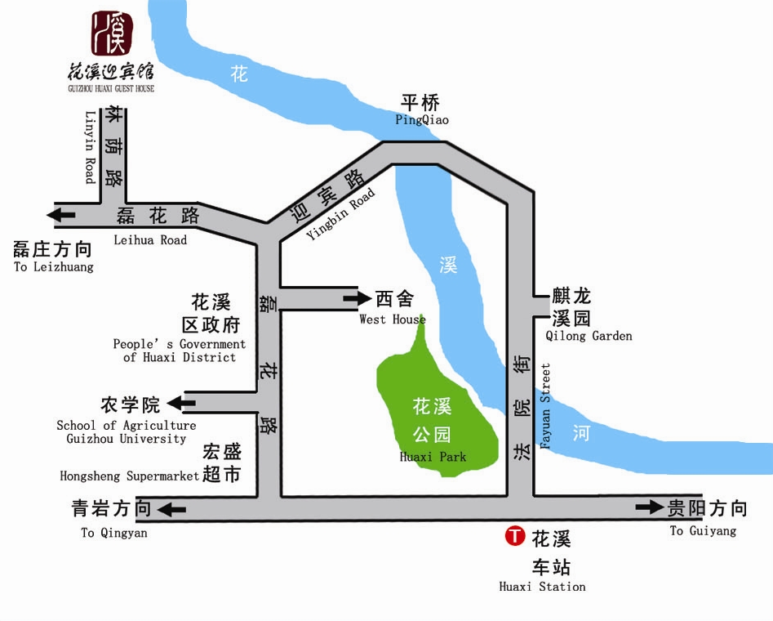

乘车路线(其中费用仅供参考)：
路线A：机场至宾馆直接乘坐出租车(100元左右)
路线B：1.机场乘坐机场大巴至遵义路终点站下(10元)
2.乘坐2路公交车至滨河公园公交总站(1元)
3.乘坐公交车202/203路至花溪车站(1.7元)
4.乘坐当地面的至宾馆(5元)
路线C：火车站至宾馆直接乘坐出租车(约50元)
路线D：1.火车站乘坐2路公交车至滨河公园公交总站(1元)
2.乘坐公交车202/203路至花溪车站(1.7元)
3.乘坐当地面的至宾馆(5元)

附件2：
全国建筑业企业创精品工程研讨会报名表

组织报名的  协会名称 |  |  |  |  |  | 联系电话
协会通信 地 址 |  |  |  |  |  | 邮政编码
报名联系人 |  |  | 工作部门 |  |  | 固定电话
 |  |  | 职务/职称 |  |  | 移动电话
参会人员名单
序号 | 姓 名 | 工 作 单 位 |  |  | 职务/职称 |  | 移动电话 |  | 一期/二期
注：中国建筑业协会直属会员及其他单位自行报名时，“组织报名的协会名称”栏填写该单位名称,“协会通信地址”栏填写相应单位通信地址。

